קבלנית - תוכנה לניהול פרויקטים בבתי דירות

תיאור התוכנה -תוכנה כוללת המיועדת לקבלני בניין המרכזת את כל המידע הרלוונטי לקבלן

תכונות ומודולים עיקריים

* ניהול פרויקטים – הגדרת הפרויקט , מי היזם, תקציב מספר דירות ועוד
* ניהול דיירים – דירות ודיירים בפרויקט קשרי דיירים CRM חוזי דיירים תשלומי דיירים בקשות תקלות, חשבונות דיירים וחישובים כספיים ה שולם ומה חייב
* ניהול חשבונות לפרויקטים – ניהול מערכת החשבונות מול היזם ומול הדיירים חישובים אוטומטיים על איזה חלק להגיש חשבון ומה החשבונות המצטברים עד כה לפי אחוזי התקדמות ולפי כמות ביצוע
* ניהול ספקים - ניהול בעלי המקצוע – מה נידרש מהם אילו משימות נשארו פתוחות ואצל אילו דיירים ותאומים כספיים
* ניהול יזמים – מה נידרש מהם, אילו משימות נשארו פתוחות ואצל אילו דיירים ויתרות כספיות אילו חשבונות הוגשו ומה שולם
* בקרה תקציבית – רשימת סעיפים לביצוע בכל דירה מה כלול ע"י היזם מה לשיפור ע"י הדייר ותמחורים שונים
* בדק בית – איסוף ותיעוד תלונות הדיירים ובקרת ביצוע איך טופלה כל תלונה
* ניהול עובדים - רישומי עבודה של עובדים לפי פרויקט ולפי שעות לצורך העמסה על פרויקט וחישובי עלות עובד (ניתן לגזור שכר)
* ניהול חכם של מסמכים – בכל מסך רלוונטי קיימת אופציה להיכנס באופן אוטומטי לתיק הדייר או תיק היזם ולשמור מסמכים סרוקים מפות שרטוטים ועוד ללא צורך לזכור באיזה נתיב נמצאים המסמכים.
* מחירוני ספקים מחירוני דיירים מחירון דקל ומחירונים מותאמים לפי פרויקט

מסכים ראשיים בתוכנה

מסך ראשי

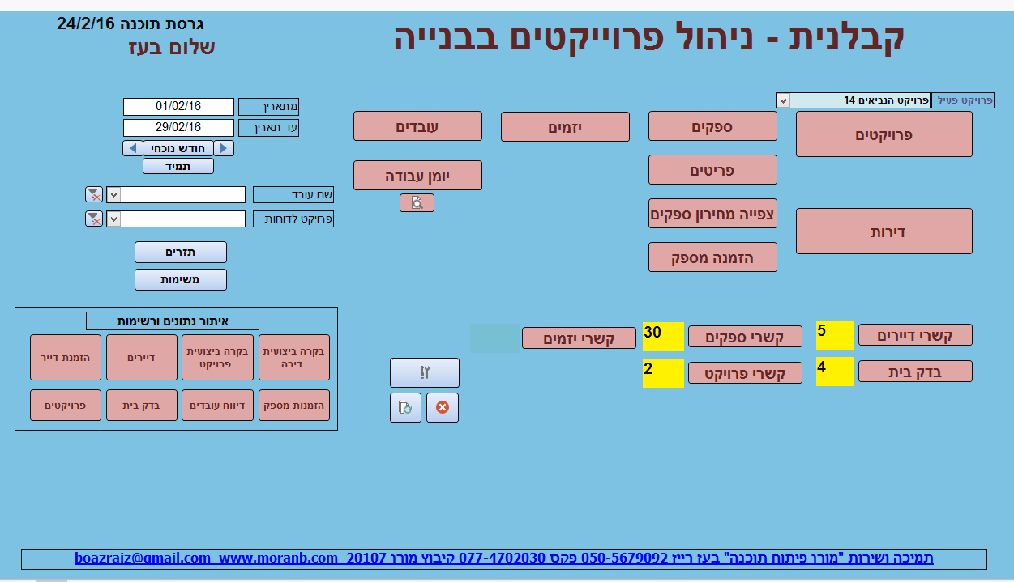

כרטיס פרויקט

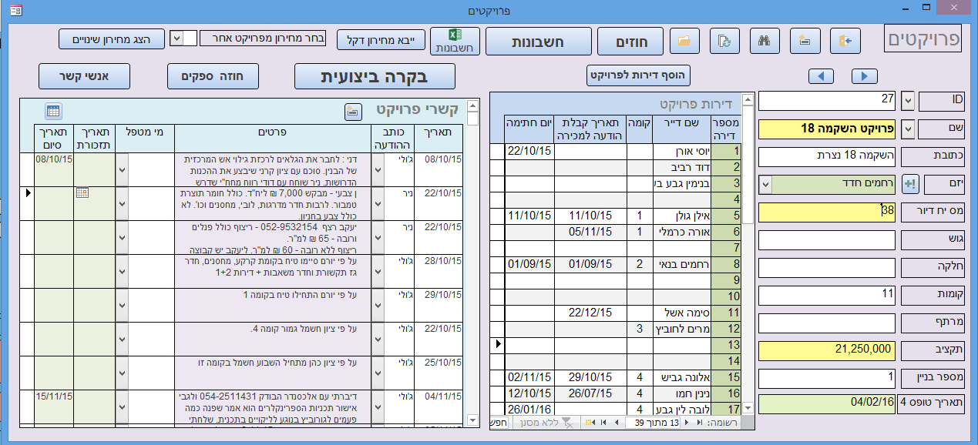

כרטיס חשבון ייזם

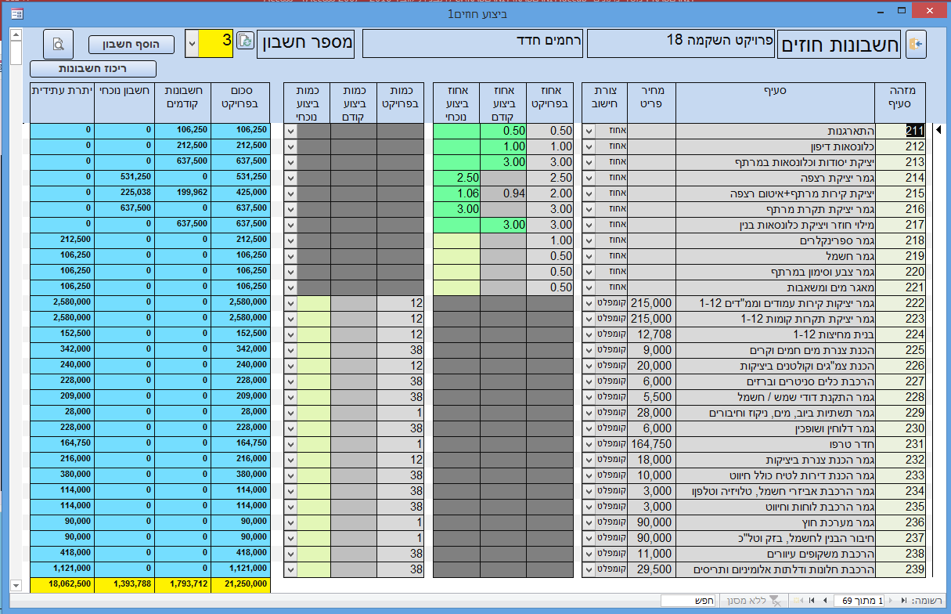

כרטיס דירה

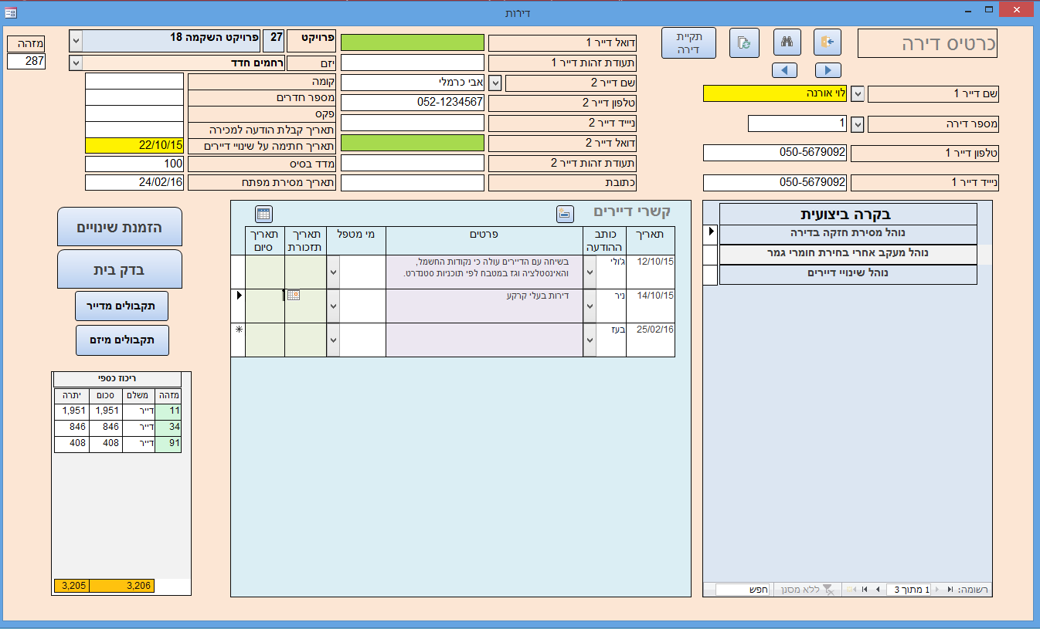

הזמנת שינויים דייר

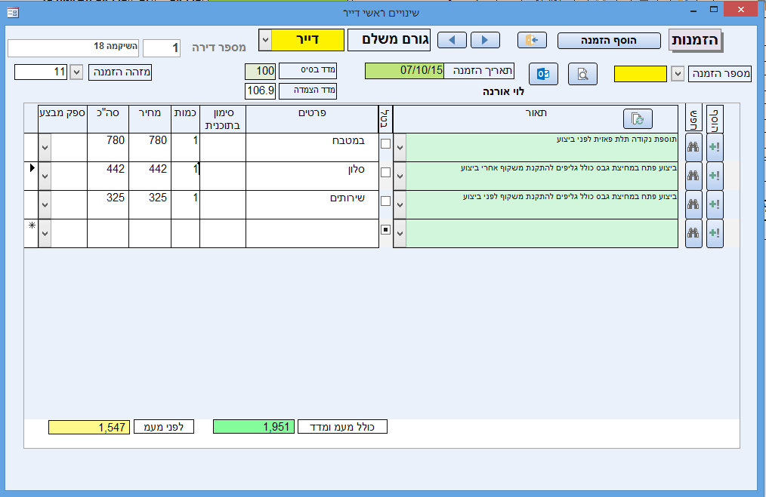

בדק בית דיירים

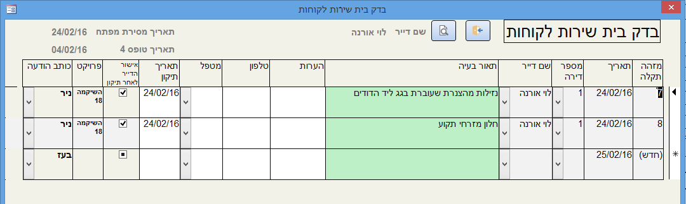

כרטיס ספק

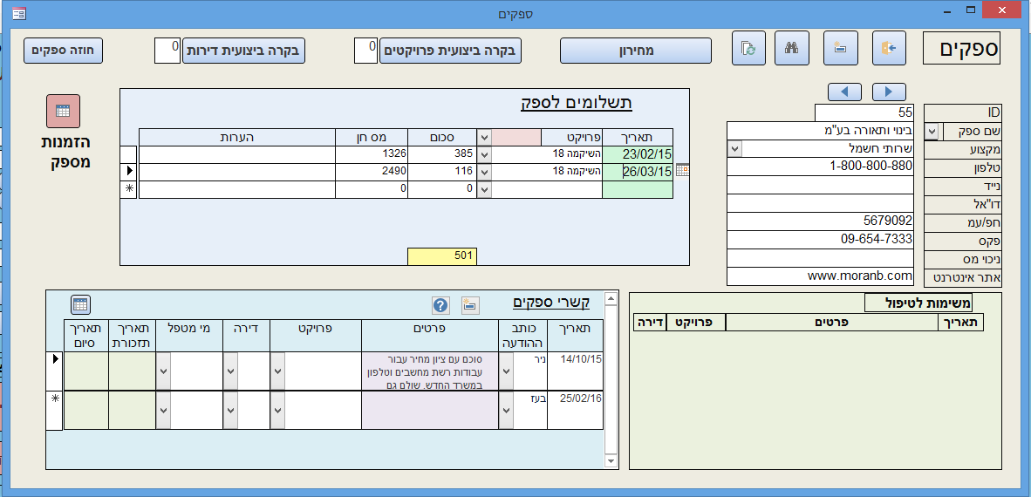

כרטיס יזם

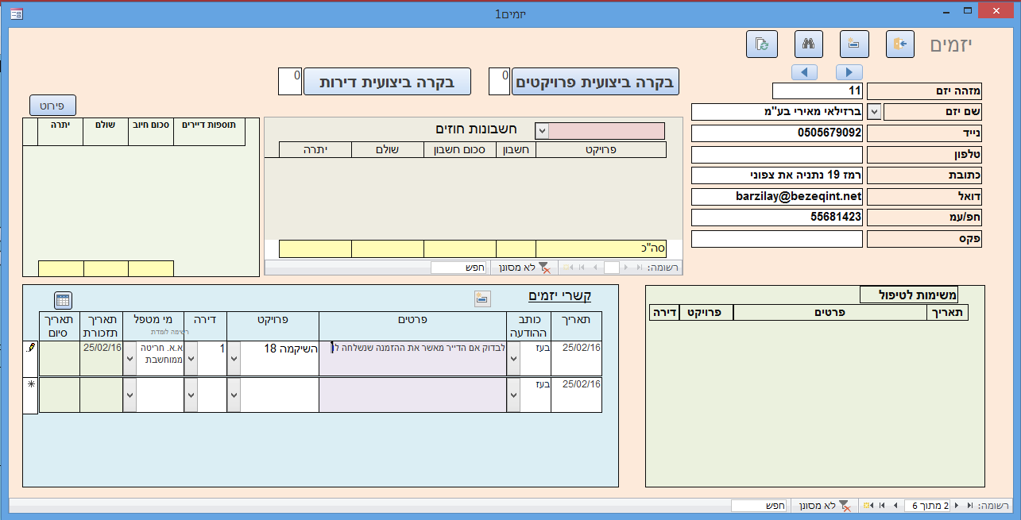

כרטיס עובד

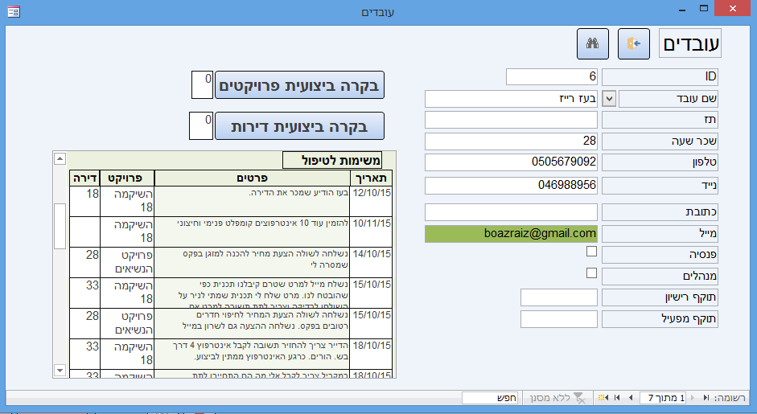

יומן משימות

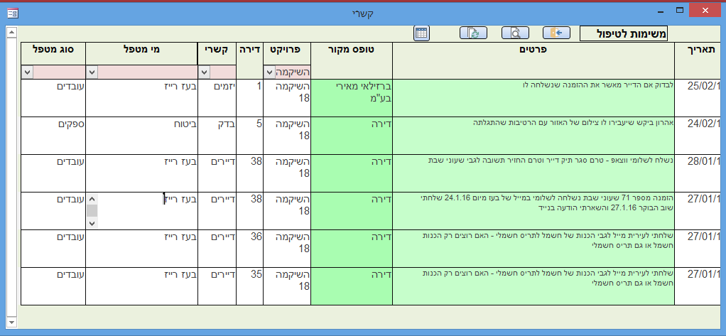

טבלאות מקור תוכנה

